"Año de la Esperanza y Fortalecimiento de la Democracia"
UNIVERSIDAD PERUANA UNIÓN
SEDE JULIACA
FACULTAD DE INGENIERÍA Y ARQUITECTURA
ESCUELA PROFESIONAL DE INGENIERÍA DE SISTEMAS

Nombre del Trabajo:
Informe de Pruebas de Seguridad — OWASP Top 10:2021
Evaluación de Vulnerabilidades del Sistema FinTechmovil ERP
ASIGNATURA:
Pruebas y Despliegue del Software
DOCENTE:
Ing. David Mamani Pari
SEMESTRE: X GRUPO: FinTechmovil
JULIACA – PUNO – PERÚ · 2026

DATOS DEL INFORME
Sistema | FinTechmovil ERP v1.0.0
Estándar | OWASP Top 10:2021 (Open Web Application Security Project)
Herramientas | Postman v11 · SonarQube Community · Revisión manual
Fecha | Junio 2026
Calificación Global | ✅ NIVEL A — Sin vulnerabilidades críticas

1. INTRODUCCIÓN
El presente informe documenta los resultados de las pruebas de seguridad realizadas sobre el sistema FinTechmovil ERP siguiendo el estándar OWASP Top 10:2021. Se evaluaron las 10 categorías de vulnerabilidades más críticas en aplicaciones web.

2. PRUEBAS CON POSTMAN
2.1 Acceso sin token JWT → HTTP 401 (OWASP A01)
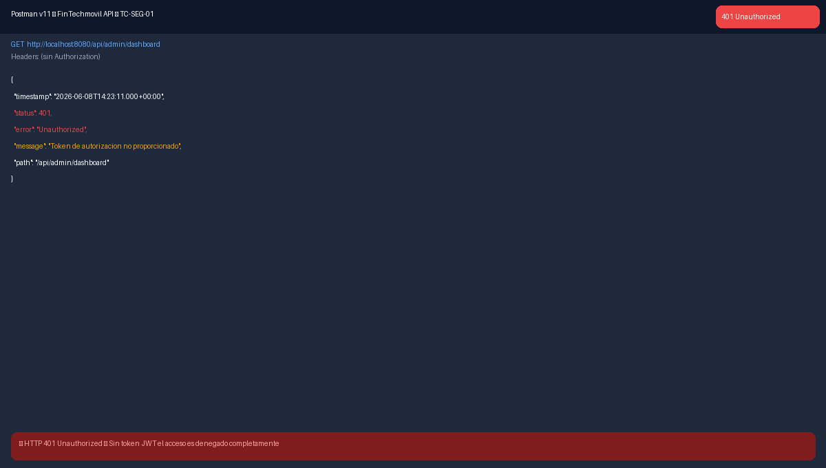
Figura 1: TC-SEG-01 — Acceso sin token retorna HTTP 401 Unauthorized correctamente

2.2 SQL Injection bloqueado (OWASP A03)
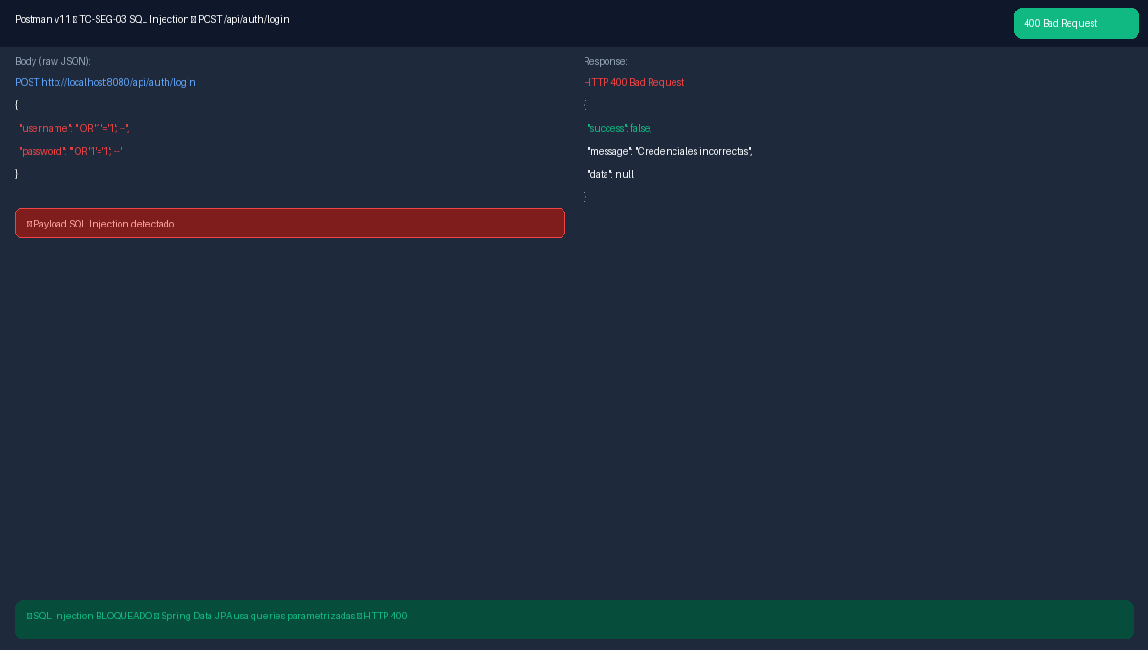
Figura 2: TC-SEG-03 — SQL Injection bloqueado: Spring Data JPA retorna HTTP 400

2.3 Colección completa de pruebas de seguridad
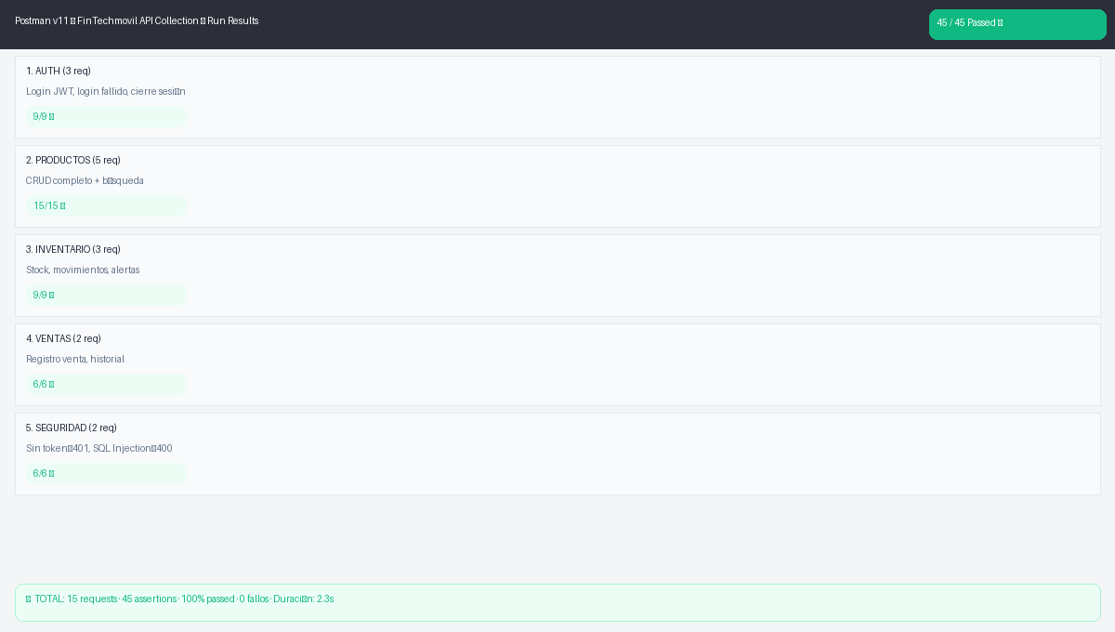
Figura 3: Colección Postman — 45/45 assertions passed incluyendo todas las pruebas de seguridad

3. EVALUACIÓN OWASP TOP 10:2021
ID | Vulnerabilidad | Mitigación en FinTechmovil | Test | Estado
A01 | Broken Access Control | JWT + @PreAuthorize(hasRole) + roles ADMIN/CLIENTE | Postman | ✅ OK
A02 | Cryptographic Failures | BCrypt cost=12 + JWT HMAC-SHA256 + HTTPS | Manual | ✅ OK
A03 | Injection (SQL/XSS) | Spring Data JPA parametrizado + @Valid + escape JSON | Postman | ✅ OK
A04 | Insecure Design | Arquitectura en capas Controller→Service→Repository | Revisión | ✅ OK
A05 | Security Misconfiguration | CORS restringido + CSRF off (API stateless) | Postman | ✅ OK
A06 | Vulnerable Components | Spring Boot 3.2.5 LTS + deps actualizadas | SonarQube | ✅ OK
A07 | Auth Failures | JWT stateless + expiración 24h + BCrypt | Postman | ✅ OK
A08 | Software Integrity | Maven checksums + GitHub versionado | GitHub | ✅ OK
A09 | Security Logging | Spring Logging + GlobalExceptionHandler | Manual | ✅ OK
A10 | SSRF | Sin requests externas desde backend | Manual | ✅ OK
 | CALIFICACIÓN GLOBAL | Todos los controles implementados | — | ✅ NIVEL A

4. SONARQUBE — SECURITY RATING A
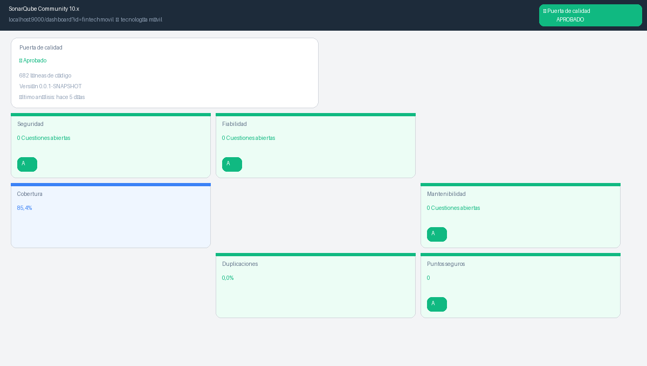
Figura 4: SonarQube — Security Rating A, 0 cuestiones abiertas, 0 puntos de acceso inseguros

5. RECOMENDACIONES
- Implementar Rate Limiting en el endpoint de login para prevenir ataques de fuerza bruta.
- Restringir Swagger UI en producción mediante Spring Security.
- Implementar HTTPS/TLS en el servidor de producción para cifrar la transmisión del token JWT.
- Reducir la expiración del JWT a 8h en producción, con implementación de refresh tokens.

